## Прием на целевое обучение

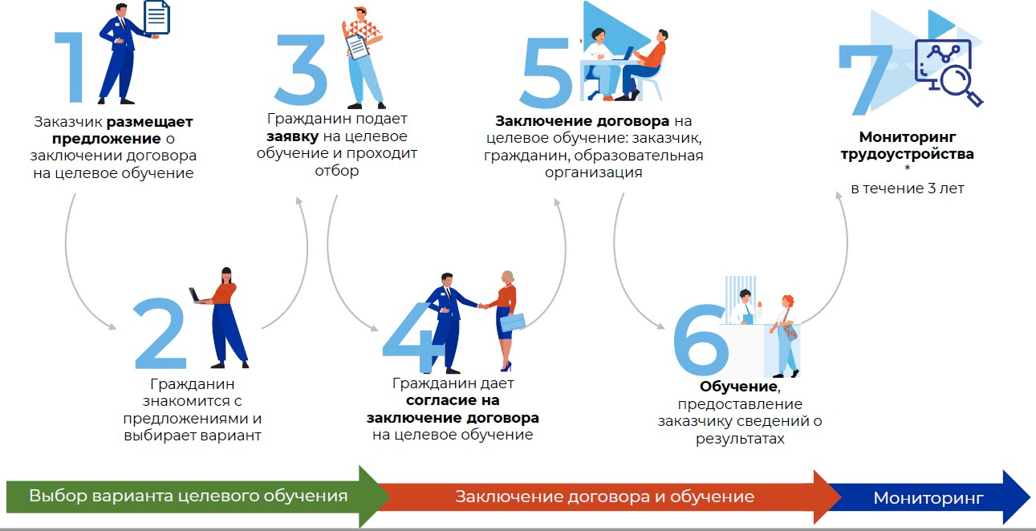

# Основные нововведения в 2025 году

# Заказчики формируют предложения о заключении договоров о целевом обучении

# В предложениях заказчики указывают требования к гражданам, желающим заключить договор о целевом обучении

# Граждане подают заявки на заключение договора о целевом обучении в соответствии с предложениями заказчиков

# Договор о целевом обучении с гражданином, поступающим на обучение, заключается после зачисления в учебное заведение

# При подготовке к заключению и после заключении договоров о целевом обучении используется Единая цифровая платформа в сфере занятости и трудовых отношений «Работа в России»

# Срок трудовой деятельности в соответствии с договором о целевом обучении – от 3 до 5 лет

# Возможно прохождение гражданином практической подготовки у заказчика/работодателя и сопровождение гражданина наставником

# Заказчик может установить требования к успеваемости гражданина

# При поступлении на обучение или во время обучения по образовательной программе гражданин вправе заключить только один договор о целевом обучении только с одним заказчиком